المملكة العربية السعودية  وزارة التعليم  إدارة التعليم بمنطقة……….  مدرسة ………………………. | 
اختبار تقويم المهارات المادة رياضيات الصف الثاني ابتدائي الفصل الدراسي الأول العام ١٤٤6هـ
اسم الطالب / ـة ………………………………………………………………

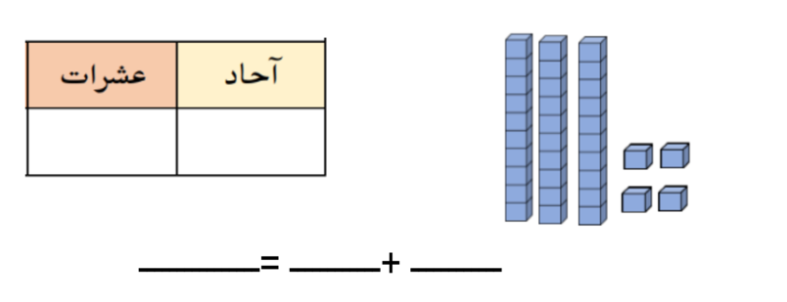
سؤال الأولى / أكتب العدد الاحاد والعشرات :
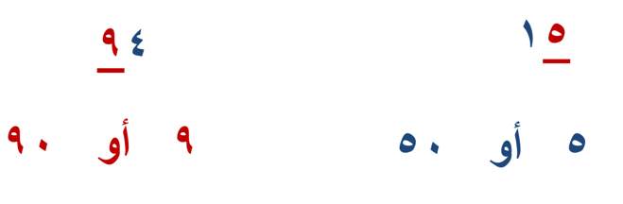
سؤال الثانية / حوط القيمة المنزلية للعدد :
----------------------------------------------------------------------------------------------------------------
سؤال الثالثة / أكتب الأعداد بالكلمات أو الأرقام :
٣٩ ———— مئة ———— خمسة وأربعون ————
----------------------------------------------------------------------------------------------------------------
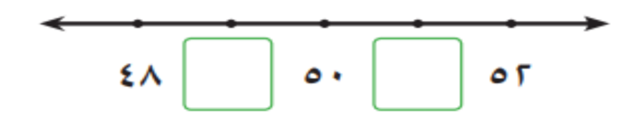
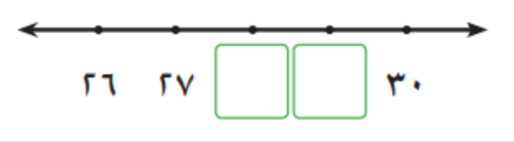
سؤال الرابعة / استعمل خط الأعداد لملأ الفراغ :

سؤال الخامسة / أقارن بين العددين ، وأكتب ( < ، > ، = ) داخل :
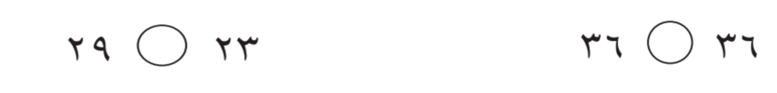

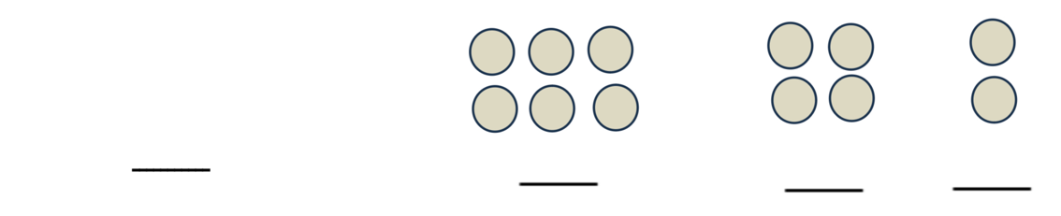
سؤال السادسة / أكمل رسم الشكل التالي في كل من الأنماط ، ثم أكتب العدد :

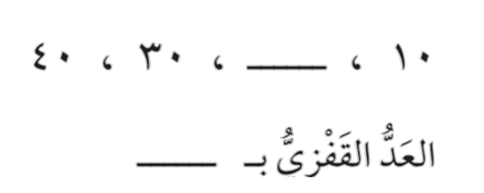
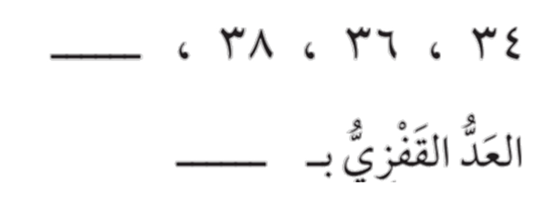
سؤال السابعة / أملا الفراغ بالعدد المناسب ، ثم أصف النمط :

انتهت الأسئلة بالتوافق
معلمة المادة /
المملكة العربية السعودية  وزارة التعليم  إدارة التعليم بمحايل عسير  مدرسة النعمان بن بشير الابتدائية |  | الدرجة : ـــــــــــــــــــــــــــــــــ  توقيع ولي الأمر :
اختبار الفترة – الفصل الدراسي الأول 1446 هـ
اسم الطالب : ............................................ المادة :رياضيات الصف : الثاني الابتدائي

اختر الإجابة الصحيحة في لكل سؤال مما يأتي:
1 | 70 آحاد = ...... عشرات
1 | أ | 5 | ب | 6 | ج | 7 | د | 8

2 | لكتابة العدد خمسة وثلاثون بالأرقام نكتب
2 | أ | 15 | ب | 25 | ج | 35 | د | 53

3 | ليتم ترتيب الأعداد التالية 17 ، ...... ، 19 نكتب في الفراغ
3 | أ | 15 | ب | 16 | ج | 18 | د | 81

4 | العدد الأصغر من 65 في الأعداد التالية هو:
4 | أ | 56 | ب | 66 | ج | 76 | د | 86

5 | عندما أكمل النمط 5 ، 10 ، 15 ، ....... سيكون العدد المناسب في الفراغ:
5 | أ | 16 | ب | 20 | ج | 25 | د | 30

6 | ناتج جمع 9 + 9 =
6 | أ | 9 | ب | 18 | ج | 81 | د | 99

7 | ناتج جمع 8 + 7 =
7 | أ | 14 | ب | 15 | ج | 16 | د | 17

8 | عدد يقع بين العددين 25 ، 29 رقم آحاده 7 هو:
8 | أ | 27 | ب | 37 | ج | 47 | د | 57

9 | من خصائص الجمع 7 + 3 =
9 | أ | 7 + 2 | ب | 2 + 7 | ج | 3 + 7 | د | 7 + 7

10 | ناتج جمع 15 + 0 =
10 | أ | 15 | ب | 50 | ج | 51 | د | 150
انتهت الأسئلة: وفقكم الله وجعلكم فخرا لوطنكم وأمتكم معلم المادة/ حسن القرني

أ.أحـمـد الأحـمـدي @ahmad9963


المملكة العربية السعودية وزارة والتعليم إدارة تعليم ................ مدرسة..........................

اختبار مادة الرياضيات الفصل الأول  ( القيمة المنزلية حتى 100 والأنماط) |  | 10
الاسم: ............................................. | الصف الثاني / | 10

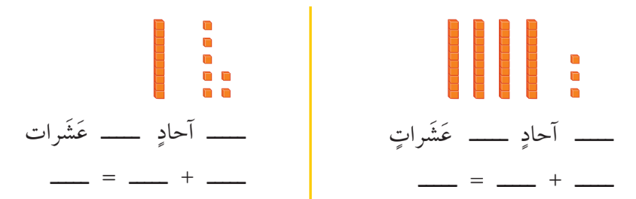
السؤال الأول: أكتب عدد العشرات والآحاد ، ثم أكتب العدد :

السؤال الثاني: أكتب العدد بالأرقام أو بالكلمات :
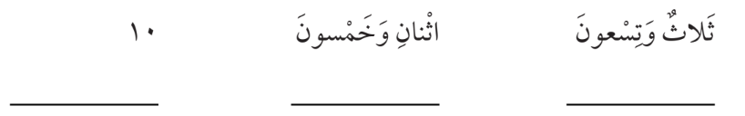

السؤال الثالث: أستعمل خط الأعداد ، وأملأ الفراغ بالعدد المناسب :
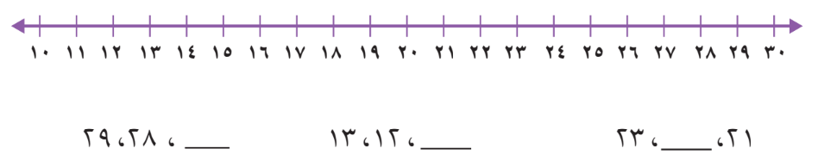

السؤال الرابع: أقارن بين كل عددين ، وأستعمل الرموز ( < ، >، = ) :
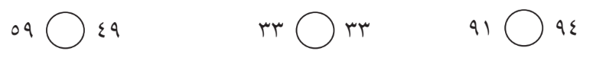

السؤال الخامس: أملأ الفراغ بالعدد المناسب ، ثم أصف النمط :
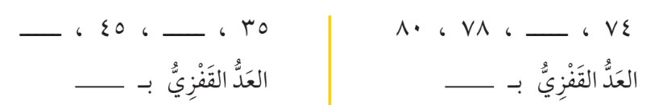
أ.أحـمـد الأحـمـدي @ahmad9963
أسم : ................................. الصف: التاريخ
أسئلة تقييم مادة الرياضيات للفترة الأولى للصف الثاني الابتدائي الفصل الدراسي الأول للعام ١٤٤5 -١٤٤٤هـ

س1 | أوجدي نواتج الجمع لكلا مما يلي:  7  2  2  7  4  5 |  |  |  | إيجاد ناتج الجمع بـ (استعمال خاصية الإبدال، استعمال خاصية الجمع مع الصفر العد التصاعدي على خط الأعداد، استعمال حقائق جمع العدد ونفسه، تكوين العدد عشرة).  التقييم  أ ب ج د
س1 |  |  | 5  4
س1 | أعد تصاعديا باستعمال خط الاعداد لإيجاد ناتج الجمع:
س1 | 6  3 |  | 3  2
س1 | أوجدي ناتج جمع ما يلي ثم حوطي حقائق جمع العدد ونفسه:  5  5 | 8  8 | 3  7 | 2  2
س2 | أوجدي ناتج جمع ثلاث اعداد مع وضع دائرة على العددين الذين بدأتي بهما: | 8  2  4 |  | 8  2  4  9  7  1  5  5  5  2  1  2 | جمع ثلاثة أعداد بإعادة ترتيبها.  التقييم  أ ب ج د
س3 | باستعمال خطة حل المسألة أوجدي حل ما يلي: |  |  |  | حل مسائل رياضيه باستعمال استراتيجيات ومهارات مناسبه*  التقييم  أ ب ج د
ملاحظة
أ = متفوق متقن للمعيار بنسبة 100% , ب = متقدم متقن للمعيار من نسبة 90% إلى أقل من 100%

ج =متمكن متقن للمعيار من نسبة 80% إلى أقل من 90% , د = غير مجتاز لأقل من 80%

مع تمنياتي بالتوفيق

